
第12课 阿拉伯帝国
1.下面是小明制作的有关穆罕默德活动的年代尺,其中出现错误的一项是( A )
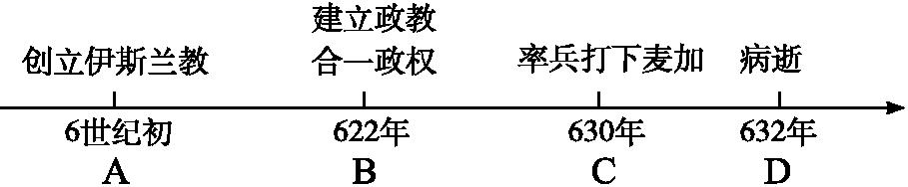
2.(2019天津实验中学质检)下列有关宗教的材料,符合伊斯兰教的是( C )
A.“众生平等”“忍耐服从”
B.忍受苦难,死后可以升入“天堂”
C.信奉的人称为“穆斯林”
D.修身养性,炼制丹药,以求得道成仙
3.统一是历史发展的必然趋势,但每个国家走向统一的道路各不相同。其中阿拉伯半岛走向统一主要依靠的是( C )
A.战争 B.改革 C.伊斯兰教 D.外族征服
4.伴随着阿拉伯帝国的扩张,伊斯兰教向阿拉伯半岛以外的地区广泛传播。以下有关阿拉伯帝国的史实,说法错误的是( C )
A.穆罕默德在位时阿拉伯半岛基本统一
B.阿拉伯帝国的版图横跨亚、欧、非三大洲,是当时世界上疆域最大的帝国
C.阿拉伯帝国在扩张时并未与当时的中国有过正面交锋
D.阿拉伯帝国在扩张过程中占领过西班牙
5.“北进叙利亚,东灭波斯,进而征服阿富汗和印度西北部,直抵中国唐朝边境;751年击败唐朝大将高仙芝的军队,控制了中亚大部分地区。在西线,阿拉伯人攻克埃及,横扫北非;在西南欧洲的战场上,阿拉伯人长驱直入,占领了西班牙,接着越过比利牛斯山,为法兰克王国军队所阻”。这些征服活动与哪一帝国有关( C )
A.罗马帝国 B.拜占庭帝国
C.阿拉伯帝国 D.奥斯曼帝国
6.(2018东营)脍炙人口的《天方夜谭》,构思奇妙,情节曲折,语言优美。该书( D )
A.是研究早期希腊社会的重要史料
B.把古代悲剧艺术推向成熟
C.激起欧洲人对东方的憧憬和向往
D.是阿拉伯民间故事集
7.某历史书记载:“这个帝国盛行伊斯兰教,商人拥有能在逆风中航行的商船。从印度输入米、棉及蔗糖,从中国引进造纸术、指南针、火药等发明,首都巴格达因此成为当时世界重要的大都会。”此帝国最可能为( B )
A.拜占庭帝国 B.阿拉伯帝国
C.亚历山大帝国 D.奥斯曼帝国
8.下面这幅漫画的主题应是( A )
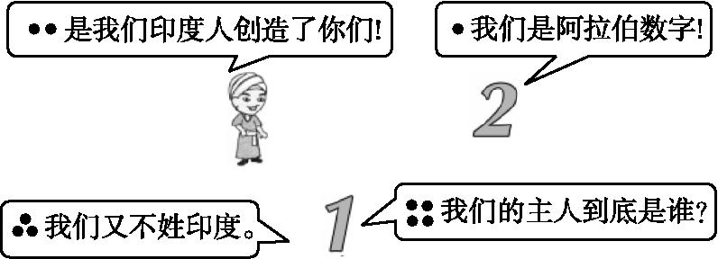
A.文明交流 B.民族融合
C.习俗差异 D.国家冲突
9.阿拉伯人创造了辉煌的文化,下列有关阿拉伯文化的论述中,正确的是( D )
①阿拉伯人创造了辉煌的文化,这与他们重视知识有关 ②阿拉伯文化具有鲜明的特点,这与阿拉伯帝国当时地跨亚、欧、非三大洲有关 ③帝国时代的阿拉伯人在数学、天文学等方面取得了当时世界领先的科学成就 ④阿拉伯人发明了阿拉伯数字,并将其传播到世界各地
A.①③④ B.②③④ C.①②③④ D.①②③
10.阿拉伯人担当了沟通东西方文化的角色,他们沟通了下列哪些古文化( A )
①古希腊文化 ②古罗马文化 ③古波斯文化 ④古印度文化 ⑤古代中国文化
A.①②③④⑤ B.②③④⑤
C.①②③④ D.①②③⑤
11.7世纪早期,阿拉伯人迅速崛起,他们创立了当今世界三大宗教之一的伊斯兰教,建立了一个横跨亚、欧、非三大洲的帝国,并创造出了辉煌灿烂的阿拉伯文化。结合所学知识回答下列问题:
(1)伊斯兰教的创立者是谁?
(2)阿拉伯人是如何建立横跨欧、亚、非三大洲帝国的?
(3)阿拉伯文化是怎样创造的?被欧洲医学界奉为经典的医书是什么?
答案:(1)穆罕默德。
(2)经过一系列大规模的征服与扩张,8世纪中期建立了横跨亚、欧、非三大洲的帝国。
(3)是在吸收、消化外来文化的基础上创造的。《医学集成》和
《医典》。
12.(分析探究题)六七世纪的亚洲大陆,阿拉伯半岛发生了翻天覆地的变化。穆罕默德以宗教为纽带的征战,完成了国家的蜕变,阿拉伯翻开了它历史的新一页。
【矛盾丛生析原因】
材料一 6世纪末7世纪初,阿拉伯半岛各部落之间为争夺水源与牧场,相互仇杀。半岛盛行氏族部落的多神崇拜……
(1)依据材料一概括6世纪末7世纪初阿拉伯半岛面临的危机。
【酝酿新生看过程】
材料二 一手拿《古兰经》,一手执剑。阿拉伯,中世纪的强者!
(2)依据所学知识和材料二,指出阿拉伯半岛力挽狂澜的人物是谁,解决危机的途径是什么?
【独特文化展成就】
材料三 阿拉伯帝国在文学、数学、建筑和医学等各个领域都取得了令人瞩目的成就。阿拉伯—伊斯兰文化的主要中心有巴格达、开罗和科尔多瓦。
(3)依据所学知识和材料三,列举阿拉伯帝国在文学、数学、医学领域方面的成就。
(4)通过学习本课知识,谈谈你对“阿拉伯翻开了它历史的新一页”的理解。
答案:(1)部落间相互仇杀;信仰不统一,盛行多神崇拜。
(2)人物:穆罕默德。途径:创立伊斯兰教,建立阿拉伯国家。
(3)文学:《天方夜谭》。数学:改造阿拉伯数字,创造完整的代数学。医学:《医学集成》和《医典》两部书,长期被欧洲医学界奉为经典。
(4)阿拉伯半岛统一后,不断扩张,建成了一个地跨欧、亚、非三大洲强大的阿拉伯帝国,并创造了光辉灿烂的阿拉伯文化。

